УТВЕРЖДЕНЫ
приказом финансового управления администрации Благодарненского городского округа
Ставропольского края
от 23 мая 2019 года № 53

РЕЗУЛЬТАТЫ
мониторинга качества финансового менеджмента, осуществляемого главными распорядителями средств бюджета Благодарненского городского округа Ставропольского края, за 2018 год

Мониторинг качества финансового менеджмента (далее - мониторинг) проведен финансовым управлением администрации Благодарненского городского округа Ставропольского края в соответствии с Методикой проведения мониторинга качества финансового менеджмента, осуществляемого главными распорядителями средств бюджета Благодарненского городского округа Ставропольского края, утвержденной постановлением администрации Благодарненского городского округа Ставропольского края от 29 декабря 2018 года № 1431, по показателям, сгруппированным по следующим направлениям:
1) планирование бюджета Благодарненского городского округа Ставропольского края (далее - местный бюджет);
2) исполнение бюджета Благодарненского городского округа Ставропольского края;
3) учет и отчетность;
4) осуществление функций и полномочий учредителя муниципальных учреждений Благодарненского городского округа Ставропольского края;
5) соблюдение бюджетного законодательства и осуществление внутреннего финансового контроля и внутреннего финансового аудита.
Мониторинг проводился на основании данных бюджетной отчетности за 2018 год, а также иной информации, находящейся в распоряжении финансового управления администрации Благодарненского городского округа Ставропольского края.
- Оценка качества планирования местного бюджета производилась по следующим показателям:
- частота внесения изменений в бюджетную роспись главными распорядителями средств бюджета Благодарненского городского округа Ставропольского края (далее – ГРБС);
- объем изменений, вносимых в бюджетную роспись ГРБС;
- устойчивость системы показателей, характеризующих результаты деятельности ГРБС;
- качество представления обоснований бюджетных ассигнований ГРБС на очередной финансовый год и плановый период в финансовое управление администрации Благодарненского городского округа Ставропольского края;
- объем неисполненных на конец отчетного финансового года бюджетных ассигнований;
- отклонение кассового исполнения доходов местного бюджета от прогноза по главному администратору доходов местного бюджета (за исключением средств, поступающих из федерального бюджета).

Итоговый рейтинг главных распорядителей средств бюджета Благодарненского городского округа Ставропольского края по показателям, входящим в первое направление представлен ниже:
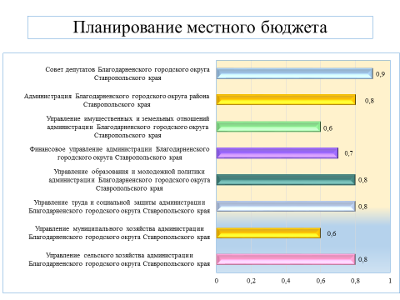
По большинству показателей данного направления достигнуты предельно допустимые значения. При этом: по показателю, характеризующему объем неисполненных на конец отчетного финансового года бюджетных ассигнований, низкая оценка получена администрацией Благодарненского городского округа Ставропольского края, управлением имущественных и земельных отношений администрации Благодарненского городского округа Ставропольского края, управлением образования и молодежной политики администрации Благодарненского городского округа Ставропольского края, управлением муниципального хозяйства администрации Благодарненского городского округа Ставропольского края.
Детальная информация о значениях показателей приведена в приложении 1.

2. Оценка качества исполнения местного бюджета производилась по следующим показателям:
- равномерность осуществления расходов;
- эффективность управления кредиторской задолженностью по расчетам с поставщиками и подрядчиками;
- эффективность управления кредиторской задолженностью по платежам в бюджеты;
- отклонение кассового исполнения расходов ГРБС от кассового плана;
- сравнение кассового исполнения расходов ГРБС с кассовым планом в IV квартале отчетного года;
- качество управления средствами местного бюджета в части предоставления субсидий на выполнение муниципального задания;
- эффективность управления дебиторской задолженностью по расчетам с дебиторами по доходам;
- возмещение вреда, причиненного в результате незаконных действий (бездействий) ГРБС, а также в результате деятельности муниципальных учреждений Благодарненского городского округа Ставропольского края.

Итоговый рейтинг главных распорядителей средств бюджета Благодарненского городского округа Ставропольского края по показателям, входящим во второе направление представлен ниже:
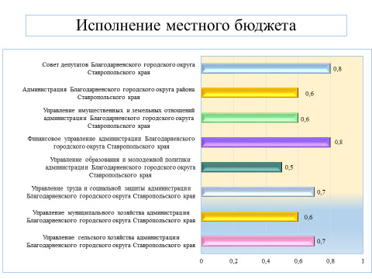
Низкая оценка получена управлением образования и молодежной политики администрации Благодарненского городского округа Ставропольского края в связи с нулевой оценкой по следующим показателям: равномерность осуществления расходов, эффективность управления кредиторской задолженностью по расчетам с поставщиками и подрядчиками, сравнение кассового исполнения расходов ГРБС с кассовым планом в IV квартале отчетного года. Также неравномерно осуществляли расходы практически все ГРБС, за исключением Совета депутатов Благодарненского городского округа Ставропольского края. Показатели, полученные по всем главным распорядителям, свидетельствуют об эффективном управлении кредиторской задолженностью по платежам в бюджеты за 2018 год. Превышение кассового исполнения в IV квартале отчётного года над кассовым планом по состоянию на 01 июля 2018 года послужило причиной низкой оценки по данному показателю у администрации Благодарненского городского округа Ставропольского края, управления труда и социальной защиты населения администрации Благодарненского городского округа Ставропольского края, управления муниципального хозяйства администрации Благодарненского городского округа Ставропольского края, управления сельского хозяйства администрации Благодарненского городского округа Ставропольского края.
Детальная информация о значениях показателей приведена в приложении 2.

3. Для оценки по направлению учет и отчетность анализ проведен по следующим показателям:
- своевременность представления ГРБС отчетности об исполнении местного бюджета в финансовое управление;
- своевременность представления бухгалтерской отчетности муниципальных бюджетных и автономных учреждений Благодарненского городского округа Ставропольского края, подведомственных ГРБС, в финансовое управление;
- количество возвратов ГРБС форм отчетности об исполнении местного бюджета и форм бухгалтерской отчетности муниципальных бюджетных и автономных учреждений Благодарненского городского округа Ставропольского края на доработку.

Итоговый рейтинг главных распорядителей средств бюджета Благодарненского городского округа Ставропольского края по показателям, входящим в третье направление, представлен ниже:
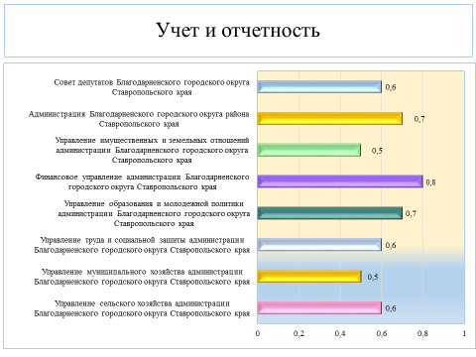
Все ГРБС своевременно представляли отчетность в финансовое управление администрации Благодарненского городского округа Ставропольского края в отчетном периоде.
Детальная информация о значениях показателей приведена в приложении 3.

4. Для оценки по направлению осуществление функций и полномочий учредителя муниципальных учреждений Благодарненского городского округа Ставропольского края оценивались следующие показатели:
- наличие результатов контроля за исполнением муниципальных заданий на оказание муниципальных услуг;
- доля руководителей муниципальных учреждений, подведомственных ГРБС, оплата труда которых определяется с учетом результатов их профессиональной деятельности;
- доля муниципальных учреждений, подведомственных ГРБС, выполнивших муниципальное задание в объеме 100%.
Итоговый рейтинг главных распорядителей средств бюджета Благодарненского городского округа Ставропольского края по показателям, входящим в четвертое направление, представлен ниже:
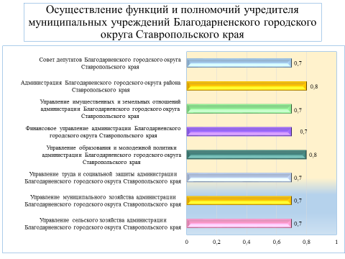
В отчетном году учредители муниципальных учреждений осуществляли контроль за исполнением муниципальных заданий на оказание муниципальных услуг ГРБС.
В муниципальных учреждениях, подведомственных ГРБС, оплата труда всех руководителей определяется с учетом результатов их профессиональной деятельности.
В отчетном году более половины муниципальных учреждений выполнили муниципальное задание в полном объеме.
Детальная информация о значениях показателей приведена в приложении 3.

5. Для оценки соблюдения бюджетного законодательства и осуществления внутреннего финансового контроля и внутреннего финансового аудита оценивались следующие показатели:
- нарушения бюджетного законодательства, выявленные в ходе проведения контрольных мероприятий органом внутреннего муниципального финансового контроля;
- исполнение предписаний (представлений), направленных ГРБС органом внутреннего муниципального финансового контроля;
- качество организации внутреннего финансового контроля и внутреннего финансового аудита.
Итоговый рейтинг главных распорядителей средств бюджета Благодарненского городского округа Ставропольского края по показателям, входящим в пятое направление, представлен ниже:
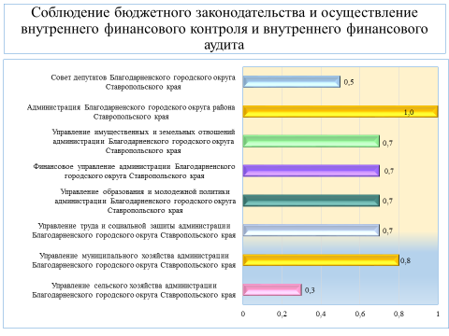
В 2018 году доля выявленных финансовых нарушений составила 3,79 процента от общего объема проверенных средств. За последних три финансовых года были проведены проверки учреждений, подведомственных администрации Благодарненского городского округа Ставропольского края, управлению образования и молодежной политики администрации Благодарненского городского округа Ставропольского края, управлению муниципального хозяйства администрации Благодарненского городского округа Ставропольского края.
Все предписания, направленные ГРБС органом внутреннего муниципального финансового контроля, выполнены в полном объеме.
Условия организации внутреннего финансового контроля и внутреннего финансового аудита не были выполнены управлением образования и молодежной политики администрации Благодарненского городского округа Ставропольского края, управлением муниципального хозяйства администрации Благодарненского городского округа Ставропольского края, управлением сельского хозяйства администрации Благодарненского городского округа Ставропольского края.
Детальная информация о значениях показателей приведена в приложении 4.

 | ИТОГОВЫЙ РЕЙТИНГ
 | главных распорядителей бюджетных средств Благодарненского городского округа Ставропольского края, по результатам мониторинга качества финансового менеджмента, осуществляемого ими в 2018 году
ГРБС |  | Оценки по показателям качества финансового менеджмента |  |  |  |  | Итоговая оценка качества финансового менеджмента | Рейтинг
 |  | 1.Планирование местного бюджета | 2. Исполнение местного бюджета | 3.Учет и отчетность | 4. Осуществление функций и полномочий учредителя муниципальных учреждений Благодарненского городского округа Ставропольского края | 5. Соблюдение бюджетного законодательства и осуществление внутреннего финансового контроля и внутреннего финансового аудита
Совет депутатов Благодарненского городского округа Ставропольского края |  | 0,9 | 0,8 | 0,6 | 0,7 | 0,5 | 94,38 | 2
Администрация Благодарненского городского округа Ставропольского края |  | 0,8 | 0,6 | 0,7 | 0,8 | 1,0 | 93,50 | 3
Управление имущественных и земельных отношений администрации Благодарненского городского округа Ставропольского края |  | 0,6 | 0,6 | 0,5 | 0,7 | 0,7 | 78,42 | 8
Финансовое управление администрации Благодарненского городского округа Ставропольского края |  | 0,7 | 0,8 | 0,8 | 0,7 | 0,7 | 95,67 | 1
Управление образования и молодежной политики администрации Благодарненского городского округа Ставропольского края |  | 0,8 | 0,5 | 0,7 | 0,8 | 0,7 | 83,17 | 5
Управление труда и социальной защиты населения администрации Благодарненского городского округа Ставропольского края |  | 0,8 | 0,7 | 0,6 | 0,7 | 0,7 | 89,12 | 4
Управление муниципального хозяйства администрации Благодарненского городского округа Ставропольского края |  | 0,6 | 0,6 | 0,5 | 0,7 | 0,8 | 82,25 | 7
Управление сельского хозяйства администрации Благодарненского городского округа Ставропольского края |  | 0,8 | 0,7 | 0,6 | 0,7 | 0,3 | 83,13 | 6

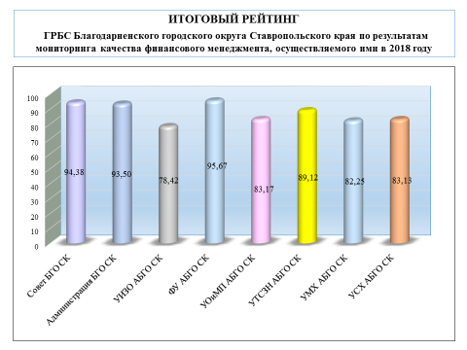
Согласно приведенному выше итоговому рейтингу главных распорядителей средств Благодарненского городского округа Ставропольского края по результатам мониторинга качества финансового менеджмента, осуществляемого ими в 2018 году, наилучшие результаты зафиксированы у следующих главных распорядителей бюджетных средств Благодарненского городского округа Ставропольского края:
- Финансовое управление администрации Благодарненского городского округа Ставропольского края;
- Совет депутатов Благодарненского городского округа Ставропольского края;
- Администрация Благодарненского городского округа Ставропольского края.
Последнее место в рейтинге занимает управление имущественных и земельных отношений Благодарненского городского округа Ставропольского края.
По итогам 2018 года улучшили итоговые оценки качества финансового менеджмента и повысили свои позиции Совет депутатов Благодарненского городского округа Ставропольского края, администрация Благодарненского городского округа Ставропольского края.

Начальник финансового управления
администрации Благодарненского
городского округа
Ставропольского края Л.В Кузнецова
Приложение 1

Наименование ГРБС | Планирование местного бюджета
 | частота внесения изменений в бюджетную роспись ГРБС бюджета Благодарненского городского округа Ставропольского края | объем изменений, вносимых в бюджетную роспись ГРБС | устойчивость системы показателей, характеризующих результаты деятельности ГРБС | качество представления обоснований бюджетных ассигнований ГРБС на очередной финансовый год и плановый период в финансовое управление администрации Благодарненского городского округа Ставропольского края | объем неисполненных на конец отчетного финансового года бюджетных ассигнований | отклонение кассового исполнения доходов местного бюджета от прогноза по главному администратору доходов местного бюджета (за исключением средств, поступающих из федерального бюджета)
 | 1.1 | 1.2 | 1.3 | 1.4 | 1.5 | 1.6
Совет депутатов Благодарненского городского округа Ставропольского края | 0,80 | 1,00 | 0,50 | 1,00 | 1,00 | 1,00
Администрация Благодарненского городского округа Ставропольского края | 0,90 | 1,00 | 1,00 | 1,00 | 0,00 | 1,00
Управление имущественных и земельных отношений администрации Благодарненского городского округа Ставропольского края | 1,00 | 1,00 | 0,50 | 1,00 | 0,00 | 0,00
Финансовое управление администрации Благодарненского городского округа Ставропольского края | 0,70 | 1,00 | 0,50 | 1,00 | 0,00 | 1,00
Управление образования и молодежной политики администрации Благодарненского городского округа Ставропольского края | 0,90 | 1,00 | 1,00 | 1,00 | 0,00 | 1,00
Управление труда и социальной защиты населения администрации Благодарненского городского округа Ставропольского края | 0,20 | 1,00 | 0,50 | 1,00 | 1,00 | 1,00
Управление муниципального хозяйства администрации Благодарненского городского округа Ставропольского края | 0,70 | 1,00 | 1,00 | 1,00 | 0,00 | 0,00
Управление сельского хозяйства администрации Благодарненского городского округа Ставропольского края | 1,00 | 1,00 | 1,00 | 1,00 | 0,90 | 0,00

Приложение 2

Наименование ГРБС | Исполнение местного бюджета
 | равномерность осуществления расходов | эффективность управления кредиторской задолженностью по расчетам с поставщиками и подрядчиками | эффективность управления кредиторской задолженностью по платежам в бюджеты | отклонение кассового исполнения расходов ГРБС от кассового плана | сравнение кассового исполнения расходов ГРБС с кассовым планом в IV квартале отчетного года | качество управления средствами местного бюджета в части предоставления субсидий на выполнение муниципального задания | эффективность управления дебиторской задолженностью по расчетам с дебиторами по доходам | возмещение вреда, причиненного в результате незаконных действий (бездействий) ГРБС, а также в результате деятельности муниципальных учреждений Благодарненского городского округа Ставропольского края
 | 2.1 | 2.2 | 2.3 | 2.4 | 2.5 | 2.6 | 2.7 | 2.8
Совет депутатов Благодарненского городского округа Ставропольского края | 1,00 | 1,00 | 1,00 | 1,00 | 0,80 | 0,50 | 0,00 | 1,00
Администрация Благодарненского городского округа Ставропольского края | 0,00 | 0,60 | 0,90 | 1,20 | 0,00 | 0,30 | 1,00 | 1,00
Управление имущественных и земельных отношений администрации Благодарненского городского округа Ставропольского края | 0,00 | 0,90 | 1,00 | 1,30 | 0,20 | 0,50 | 0,00 | 1,00
Финансовое управление администрации Благодарненского городского округа Ставропольского края | 0,00 | 0,90 | 1,00 | 1,10 | 0,50 | 0,50 | 1,00 | 1,00
Управление образования и молодежной политики администрации Благодарненского городского округа Ставропольского края | 0,00 | 0,00 | 0,70 | 1,40 | 0,00 | 0,30 | 0,80 | 1,00
Управление труда и социальной защиты населения администрации Благодарненского городского округа Ставропольского края | 0,00 | 1,00 | 1,00 | 1,00 | 0,00 | 0,50 | 1,00 | 1,00
Управление муниципального хозяйства администрации Благодарненского городского округа Ставропольского края | 0,00 | 0,70 | 1,00 | 1,10 | 0,00 | 0,50 | 0,80 | 1,00
Управление сельского хозяйства администрации Благодарненского городского округа Ставропольского края | 0,00 | 1,00 | 1,00 | 0,70 | 0,00 | 0,50 | 1,00 | 1,00

Приложение 3

Наименование ГРБС | учет и отчетность |  |  | осуществление функций и полномочий учредителя муниципальных учреждений Благодарненского городского округа Ставропольского края
 | своевременность представления ГРБС отчетности об исполнении местного бюджета в финансовое управление | своевременность представления бухгалтерской отчетности муниципальных бюджетных и автономных учреждений Благодарненского городского округа Ставропольского края | количество возвратов ГРБС форм отчетности об исполнении местного бюджета и форм бухгалтерской отчетности муниципальных бюджетных и автономных учреждений Благодарненского городского округа Ставропольского края | наличие результатов контроля за исполнением муниципальных заданий на оказание муниципальных услуг | доля руководителей муниципальных учреждений, подведомственных ГРБС, оплата труда которых определяется с учетом результатов их профессиональной деятельности | доля муниципальных учреждений, подведомственных ГРБС, выполнивших муниципальное задание в объеме 100%
 | 3.1 | 3.2 | 3.3 | 4.1 | 4.2 | 4.3
Совет депутатов Благодарненского городского округа Ставропольского края | 1,00 | 0,50 | 0,20 | 0,50 | 1,00 | 0,50
Администрация Благодарненского городского округа Ставропольского края | 1,00 | 1,00 | 0,00 | 1,00 | 1,00 | 0,40
Управление имущественных и земельных отношений администрации Благодарненского городского округа Ставропольского края | 1,00 | 0,50 | 0,00 | 0,50 | 1,00 | 0,50
Финансовое управление администрации Благодарненского городского округа Ставропольского края | 1,00 | 0,50 | 1,00 | 0,50 | 1,00 | 0,50
Управление образования и молодежной политики администрации Благодарненского городского округа Ставропольского края | 1,00 | 1,00 | 0,00 | 1,00 | 1,00 | 0,30
Управление труда и социальной защиты населения администрации Благодарненского городского округа Ставропольского края | 1,00 | 0,50 | 0,30 | 0,50 | 1,00 | 0,50
Управление муниципального хозяйства администрации Благодарненского городского округа Ставропольского края | 1,00 | 0,50 | 0,00 | 0,50 | 1,00 | 0,50
Управление сельского хозяйства администрации Благодарненского городского округа Ставропольского края | 1,00 | 0,50 | 0,20 | 0,50 | 1,00 | 0,50

Приложение 4

Наименование ГРБС | соблюдение бюджетного законодательства и осуществление внутреннего финансового контроля и внутреннего финансового аудита
 | нарушения бюджетного законодательства, выявленные в ходе проведения контрольных мероприятий органом внутреннего муниципального финансового контроля | исполнение предписаний (представлений), направленных ГРБС органом внутреннего муниципального финансового контроля | качество организации внутреннего финансового контроля и внутреннего финансового аудита
 | 5.1 | 5.2 | 5.3
Совет депутатов Благодарненского городского округа Ставропольского края | 0,50 | 0,50 | 0,50
Администрация Благодарненского городского округа Ставропольского края | 0,00 | 2,10 | 1,00
Управление имущественных и земельных отношений администрации Благодарненского городского округа Ставропольского края | 0,50 | 0,50 | 1,00
Финансовое управление администрации Благодарненского городского округа Ставропольского края | 0,50 | 0,50 | 1,00
Управление образования и молодежной политики администрации Благодарненского городского округа Ставропольского края | 0,00 | 2,00 | 0,00
Управление труда и социальной защиты населения администрации Благодарненского городского округа Ставропольского края | 0,50 | 0,50 | 1,00
Управление муниципального хозяйства администрации Благодарненского городского округа Ставропольского края | 0,00 | 2,50 | 0,00
Управление сельского хозяйства администрации Благодарненского городского округа Ставропольского края | 0,50 | 0,50 | 0,00

